Cálculo de la resultante de un sistema de fuerzas

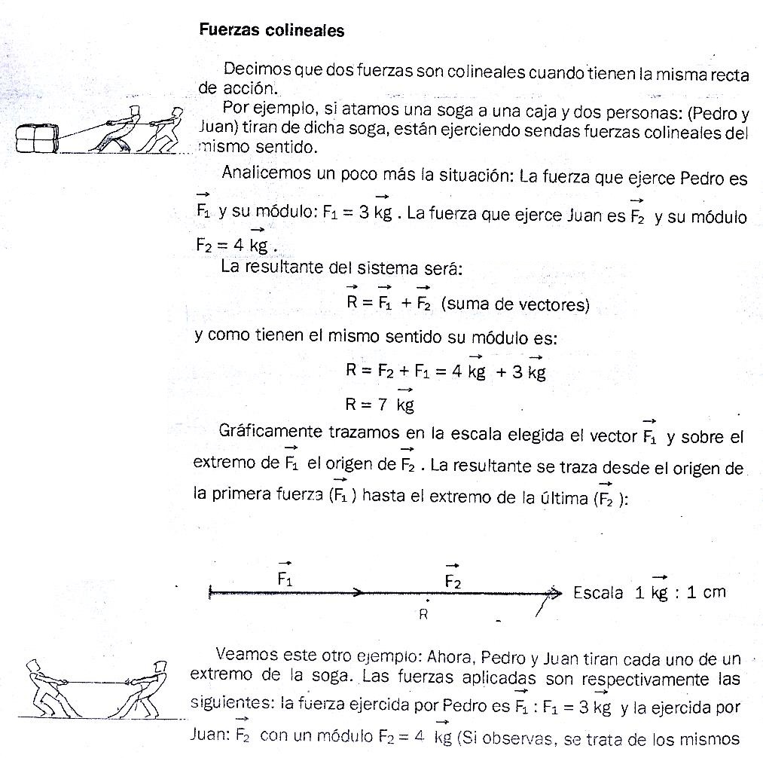

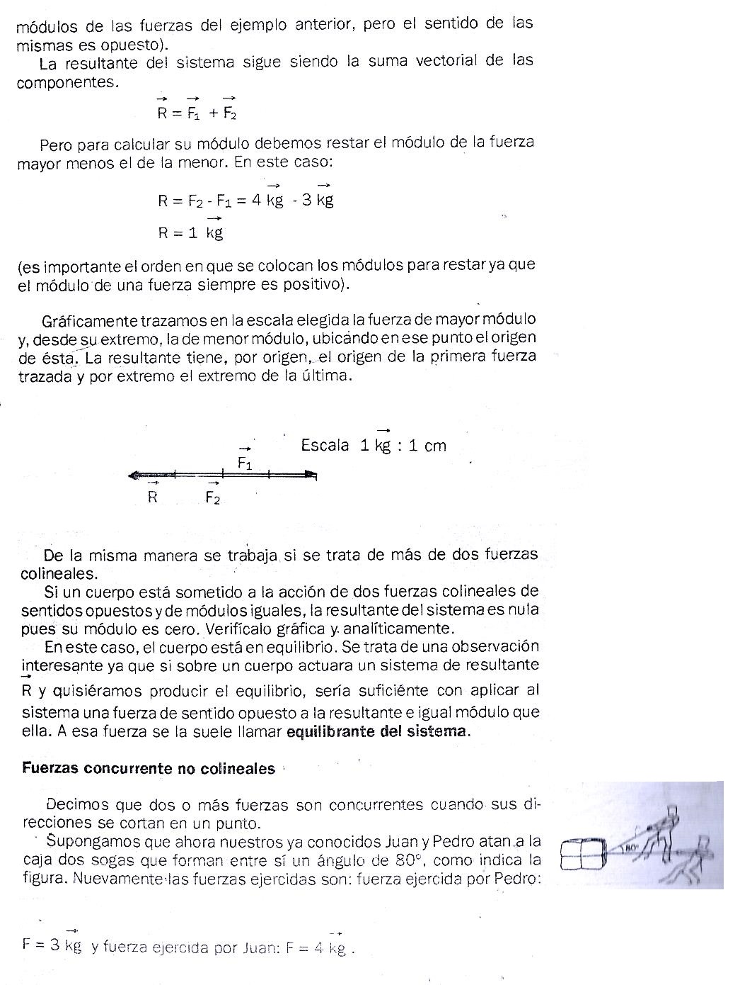

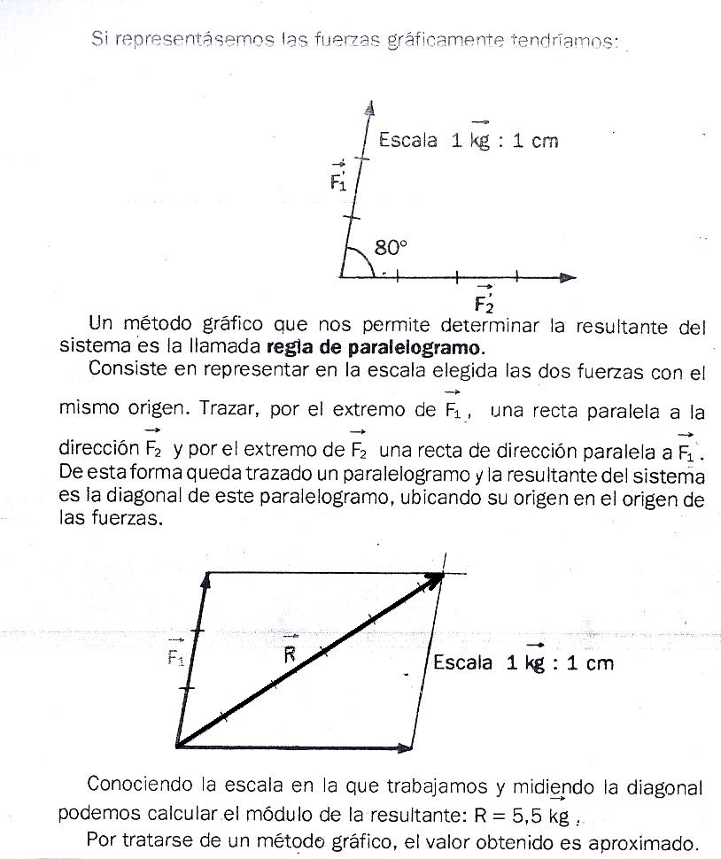

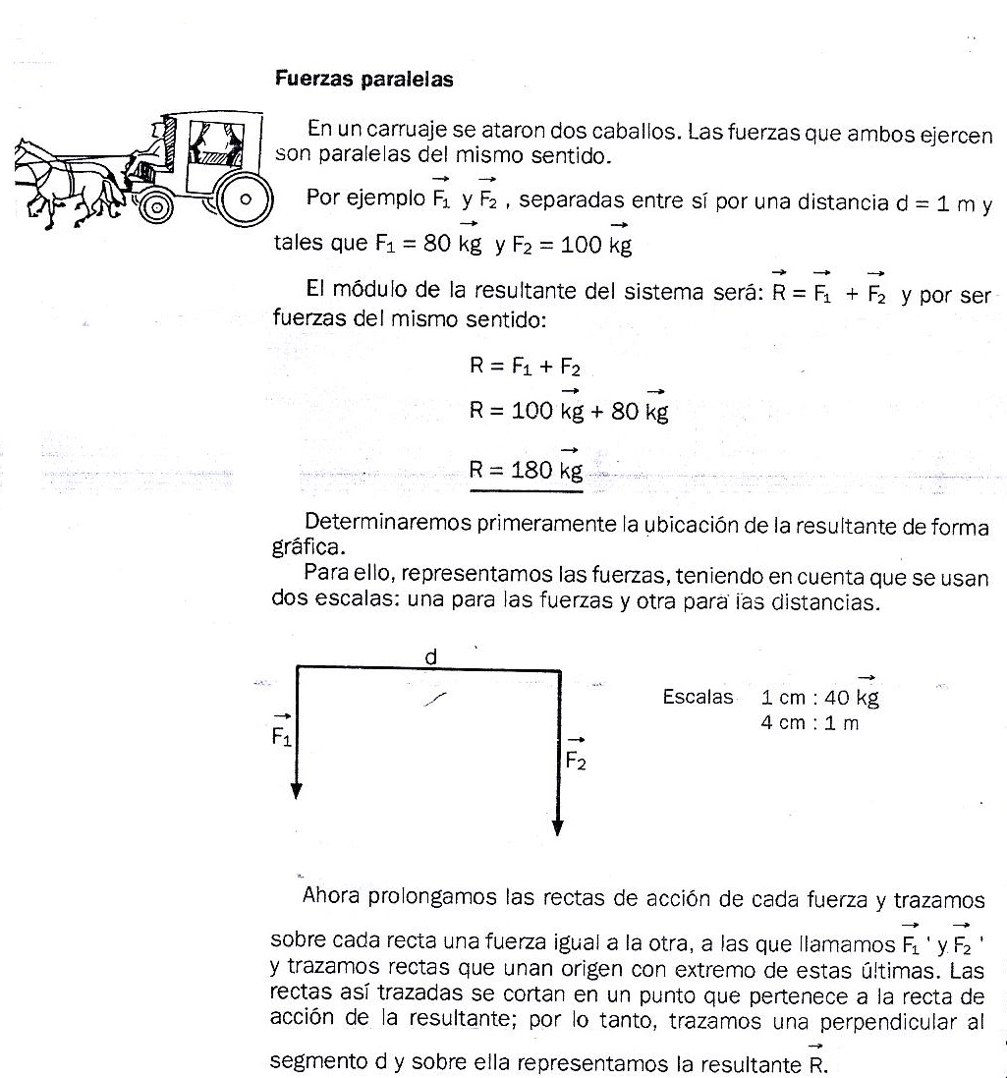

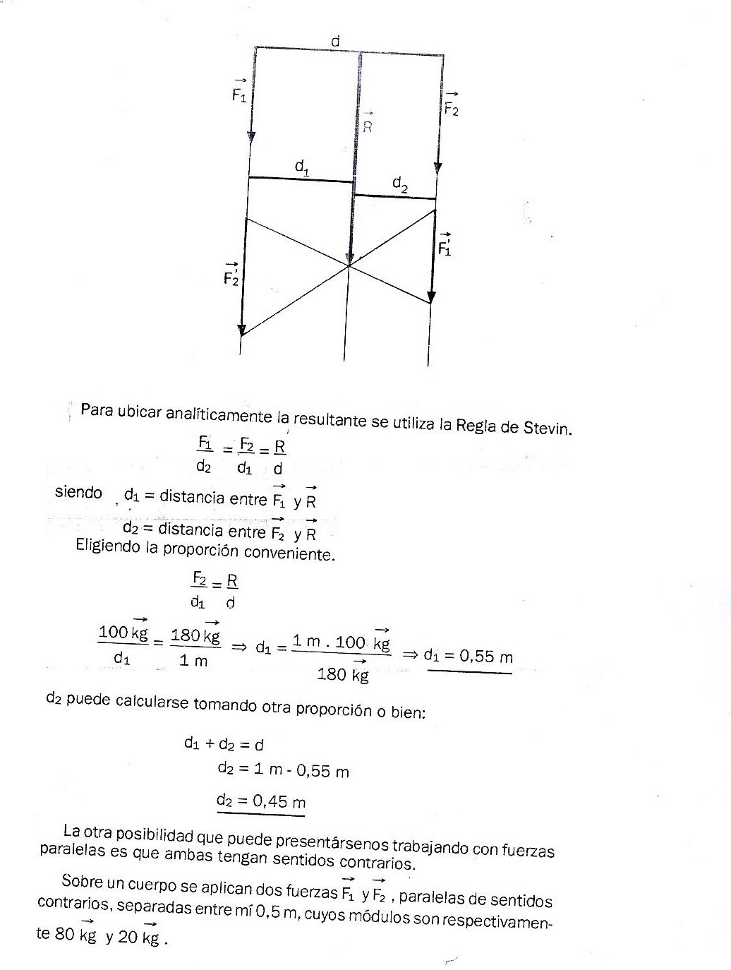

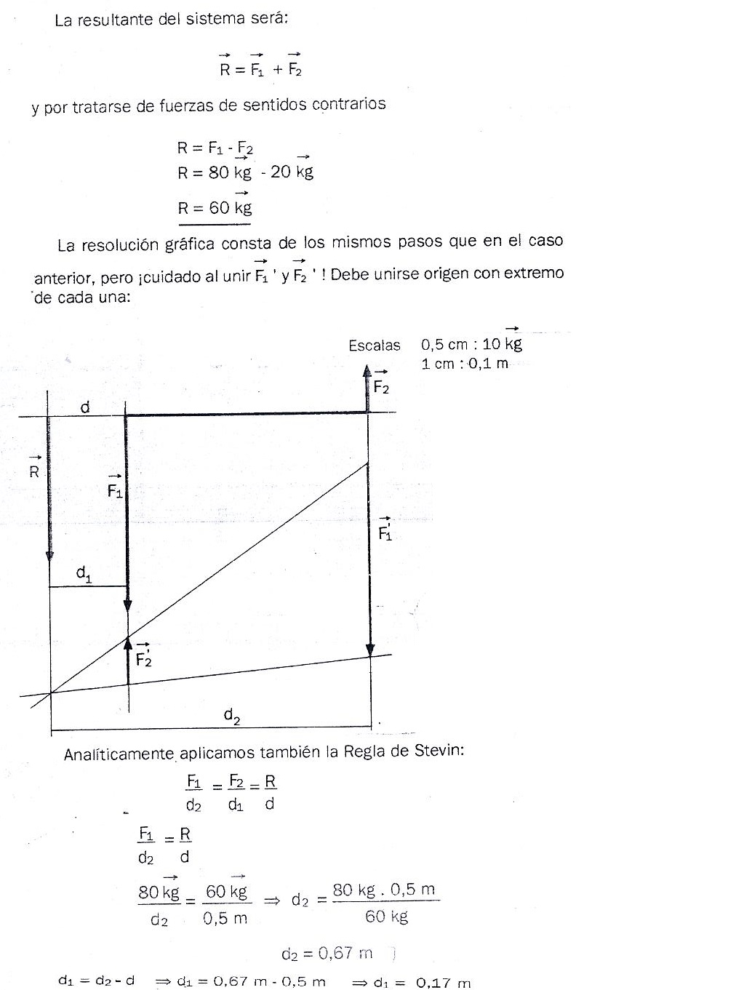



ACTIVIDADES

Encuentra la resultante de los siguientes sistemas de fuerzas e indique qué tipo es cada uno:

F1= 36 N (Derecha)
F2= 27 N (Izquierda) Esc: 1 cm= 9N

F1= 24 N
F2= 18 N Esc: 1 cm= 6N
α= 45º

F1= 3 N
F2= 4 N Esc: 1 cm= 1N
a= 4 m Esc: 1 cm= 1m

F1= 2 N (arriba)
F2= 3,5 N (abajo) Esc: 1 cm= 1N
a= 3 m Esc: 1 cm= 1m

F1= 16 N (Derecha)
F2= 12 N (Derecha) Esc: 1 cm= 4N

